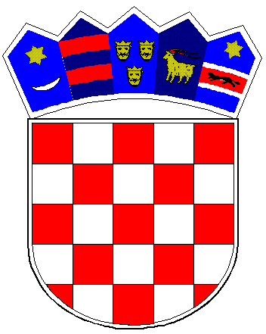
REPUBLIKA HRVATSKA
VUKOVARSKO-SRIJEMSKA ŽUPANIJA
OPĆINA TOMPOJEVCI
OPĆINSKO VIJEĆE
KLASA: 021-05/21-01/19
URBROJ: 2196/07-02-21-1
Tompojevci, 28. srpanj 2021.godine

Na temelju članka 38. Zakona o lokalnoj i područnoj (regionalnoj) samoupravi (Narodne novine br. 33/01, 60/01, 129/05, 109/07, 125/08, 36/09, 150/11, 144/12, 19/13- pročišćeni tekst, 137/15- ispravak, 123/17, 98/19 i 144/20) članka 29. Statuta Općine Tompojevci („Službeni vjesnik“ Vukovarsko-srijemske županije br. 04/21) i članak 18. Poslovnika Općinskog vijeća Općine Tompojevci («Službeni vjesnik» Vukovarsko-srijemske županije br. 04/21), Općinsko vijeće na 2. sjednici, održanoj 28. srpnja 2021.godine, donijelo je:

ODLUKU
o izboru Odbora za Statut i Poslovnik

Članak 1.
U Odbor za Statut i Poslovnik izabrani su:

- IVAN ŠTEFANAC, predsjednik
- MIJO HORVATOVIĆ, član
- ANTUN LUKIĆ, član
- KATA CVITKOVIĆ, član
- ZLATKO POTOČKI, član

Članak 2.
Ova Odluka stupa na snagu danom donošenja i objavit će se u «Službenom vjesniku» Vukovarsko-srijemske županije.

Predsjednik Općinskog vijeća
Ivan Štefanac

